Ejercicios con python

1. de la cancion el pollito pio, con letra resolver los siguientes items:

En la radio, hay un pollito

En la radio, hay un pollito

El pollito pío, el pollito pío

El pollito pío, el pollito pío

El pollito pío, el pollito pío

En la radio, hay una gallina

En la radio, hay una gallina

Y la gallina coo, y el pollito pío

Y el pollito pío, y el pollito pío

Y el pollito pío, y el pollito pío

En la radio, hay también un gallo

En la radio, hay también un gallo

Y el gallo corococo, y la gallina coo

Y el pollito pío, el pollito pío

El pollito pío, el pollito pío

En la radio, hay un pavo

En la radio, hay un pavo

Y el pavo glugluglu, y el gallo corococo

Y la gallina coo, y el pollito pío

Y el pollito pío, y el pollito pío

En la radio, hay una paloma

En la radio, hay una paloma

Y la paloma ruuu, el pavo glugluglu

El gallo corococo, y la gallina coo

El pollito pío, el pollito pío

Y el pollito pío, y el pollito pío

En la radio, hay también un gato

En la radio, hay también un gato

Y el gato miao, la paloma ruuu

El pavo glugluglu, el gallo corococo

Y la gallina coo, y el pollito pío

El pollito pío, y el pollito pío

En la radio, hay también un perro

En la radio, hay también un perro

Y el perro guau guau, el gato miao

La paloma ruu, el pavo glugluglu

El gallo cocoroco, y la gallina coo

Y el pollito pío, y el pollito pío

Y el pollito pío, y el pollito pío

En la radio, hay una cabra

En la radio, hay una cabra

Y la cabra mee, el perro guau guau

El gato miao, y la paloma ruu

El pavo glugluglu, el gallo cocoroco

Y la gallina coo, y el pollito pío

Y el pollito pío, y el pollito pío

En la radio, hay un cordero

En la radio, hay un cordero

Y el cordero bee, y la cabra mee

El perro guau guau, el gato miao

La paloma ruu, el pavo glugluglu

El gallo cocoroco, y la gallina coo

Y el pollito pío, y el pollito pío

Y el pollito pío, y el pollito pío

En la radio, hay una vaca

En la radio, hay una vaca

Y la vaca moo, y el cordero bee

Y la cabra mee, el perro guau guau

El gato miao, y la paloma ruu

El pavo glugluglu, el gallo cocoroco

Y la gallina coo, y el pollito pío

Y el pollito pío, y el pollito pío

Y el pollito pío, y el pollito pío

En la radio, hay también un toro

En la radio, hay también un toro

Y el toro muu, y la vaca moo

Y el cordero bee, y la cabra mee

El perro guau guau, el gato miao

La paloma ruu, el pavo glugluglu

El gallo cocoroco, y la gallina coo

Y el pollito pío, y el pollito pío

Y el pollito pío, y el pollito pío

En la radio, hay un tractor

En la radio, hay un tractor

Y el tractor brum, y el tractor brum

Y el tractor brum y el pollito oh-oh

1. contar cuantas palabras tiene la cancion en total
2. contar cuantas veces tiene la palabra **pío** y cuantas tiene la palabra **pollito**

**2)** de la cancion baby shart, con letra resolver los siguientes items:

Baby shark, doo doo doo doo doo doo

Baby shark, doo doo doo doo doo doo

Baby shark, doo doo doo doo doo doo

Baby shark!

Mommy shark, doo doo doo doo doo doo

Mommy shark, doo doo doo doo doo doo

Mommy shark, doo doo doo doo doo doo

Mommy shark!

Daddy shark, doo doo doo doo doo doo

Daddy shark, doo doo doo doo doo doo

Daddy shark, doo doo doo doo doo doo

Daddy shark!

Grandma shark, doo doo doo doo doo doo

Grandma shark, doo doo doo doo doo doo

Grandma shark, doo doo doo doo doo doo

Grandma shark!

Grandpa shark, doo doo doo doo doo doo

Grandpa shark, doo doo doo doo doo doo

Grandpa shark, doo doo doo doo doo doo

Grandpa shark!

Let’s go hunt, doo doo doo doo doo doo

Let’s go hunt, doo doo doo doo doo doo

Let’s go hunt, doo doo doo doo doo doo

Let’s go hunt!

Run away, doo doo doo doo doo doo

Run away, doo doo doo doo doo doo

Run away, doo doo doo doo doo doo

Run away!

Safe at last, doo doo doo doo doo doo

Safe at last, doo doo doo doo doo doo

Safe at last, doo doo doo doo doo doo

Safe at last!

It’s the end, doo doo doo doo doo doo

It’s the end, doo doo doo doo doo doo

It’s the end, doo doo doo doo doo doo

It’s the end!

1. contar cuantas palabras tiene la cancion en total
2. contar cuantas veces tiene la palabra **shark** y cuantas tiene la palabra **doo**

**Ejercicio Reto.**

Crear una applicacion web usando HTML CSS Y JS con contenido estatico que cumpla los siquientes criterios

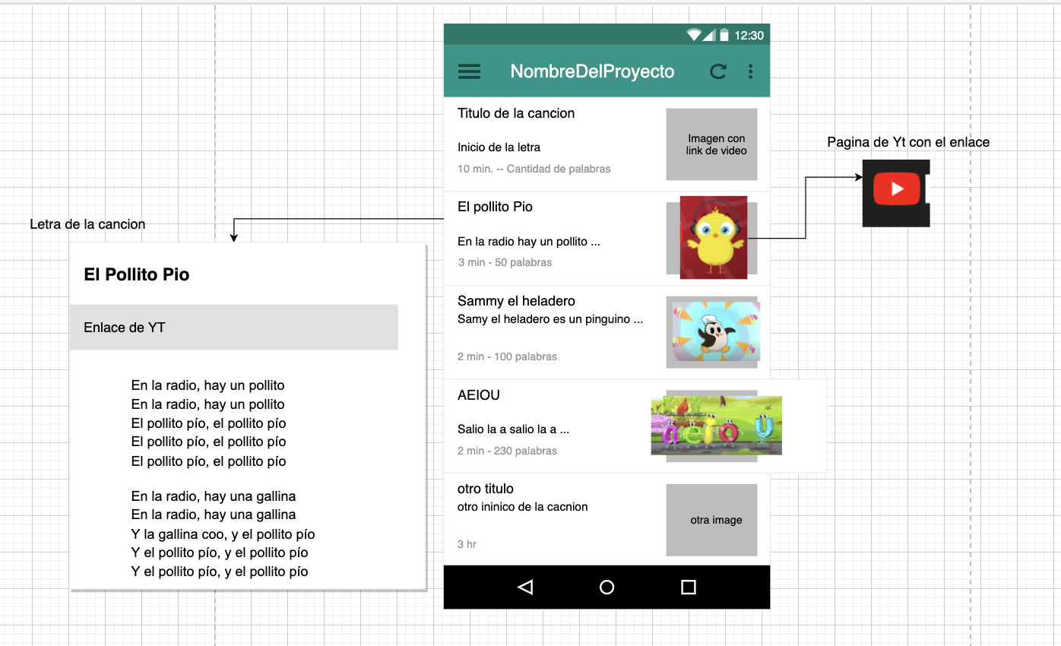

Se debe desplegar una lista de canciones infantiles (si desean puede ser de otro genero)

Esta aplicacion debe permitir visualizar la letra de la cancion no mas de (200 caracteres)

al dar click sobre la imagen iria directamente a la aplicacion de youtube

si da click sobre el titulo se visualizara la letra completa de la cancion